四季認星歌 (資料取自台北天文館)
春 (捕魚歌)  春風送暖學認星  北斗高懸柄指東  斗口兩星指北極  找到北極方向清  獅子橫臥春夜空  軒轅十四一等星  牧夫大角沿斗柄  星光點點照航程  春季星空圖 | 夏 (小星星)  斗柄南指夏夜來  天蠍人馬緊相挨  順著銀河向北看  天鷹天琴兩邊排  天鵝飛翔銀河歪  牛郎織女色青白  心宿紅心照南斗  夏夜星空記心懷  夏季星空圖 | 秋 (蝸牛與黃驪鳥)  秋夜北斗靠地平  仙后五星空中升  仙女一字指東北  飛馬凌空四邊形  英仙星座照夜空  大陵五星光會變  南天寂靜亮星少  北落師門賽明燈  秋季星空圖 | 冬 (妹妹背著洋娃娃)  三星高照入寒冬  昴星成團亮晶晶  金牛低頭沖獵戶  群星燦爛放光明  御夫五星五邊形  天河上面放風箏  冬夜星空認星座  全天最亮天狼星  冬季星空圖

資料引自 http://earth.fg.tp.edu.tw/learn/lookstar/star.htm#star

春季星座

春 (捕魚歌)
春風送暖學認星 北斗高懸柄指東 斗口兩星指北極 找到北極方向清
獅子橫臥春夜空 軒轅十四一等星 牧夫大角沿斗柄 星光點點照航程
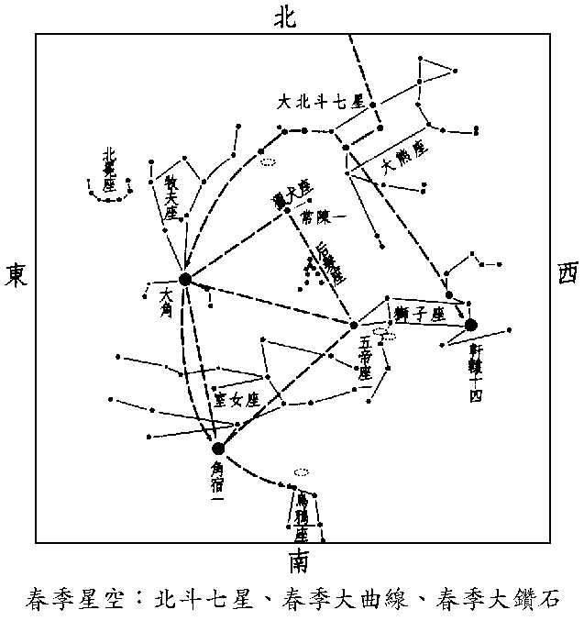

春季星座初步 (別忘了星圖是要圖面朝下來認星的)
- 先從北天找到北斗七星開始，在春季北天仰角頗高處可找到。北斗七星屬於大熊座。
- 沿北斗七星斗勺口二星連線，往勺口方向延伸五倍左右的距離，在大約正北方二十多度仰角處，可看到附近唯一還算亮的星，就是北極星。北極星屬於小熊座。
- 沿北斗七星斗柄第二、三顆星的連線往東方看，可以看到呈碗狀的北冕座。
- 沿北斗七星斗柄方向，順勢往東南方拉出一條大弧線，沿途即會經過大角星及角宿一這二顆亮星，就是春季大曲線，因而又認出了牧夫座及室女座兩個星座。
- 由大角星及角宿一連線的中點，往西方延伸，即可找到獅子座的亮星之一：五帝座一，它的特色是和另外二顆星組成一個小三角型。
- 大角星、角宿一及五帝座一連成一正三角形，就是春季大三角；若能往北斗七星方向再找到獵犬座常陳一則可連成春季大鑽石。
- 獅子座最亮的星不是五帝座一 (獅子尾)，而是更西邊的軒轅十四 (獅子頭)，獅子頭是呈問號型，而軒轅十四位於問號底部，很容易辨認。

夏季星座

夏 (小星星)
斗柄南指夏夜來 天蝎人馬緊相挨 順著銀河向北看 天鷹天琴兩邊排
天鵝飛翔銀河歪 牛郎織女色青白 心宿紅心照南斗 夏夜星空記心懷
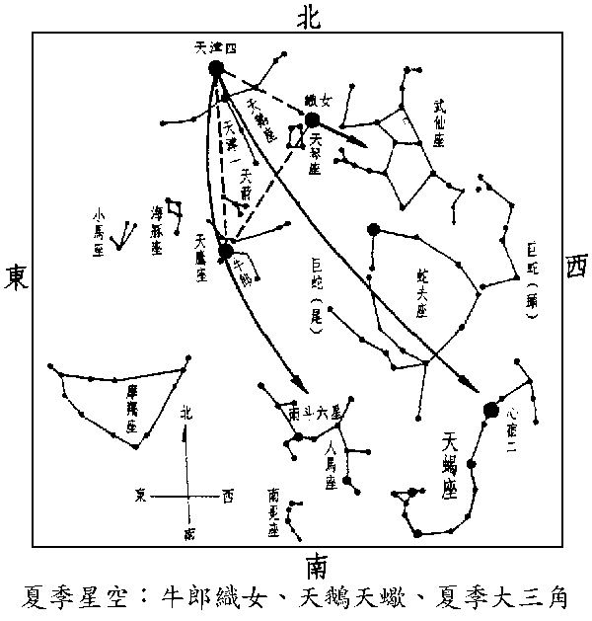

夏季星座初步 (別忘了星圖是要圖面朝下來認星的)
- 先找到夏夜星空中最亮的恆星－織女星，在夏夜中常可在天頂附近的星空找到。
- 由織女星往南找呈扁擔型的三星組，中間最亮的那顆就是牛郎星。
- 由織女與牛郎連線的中點往東北方找呈大十字型的星座，十字的頂端最亮的星就是天津四。
- 織女、牛郎與天津四連成一直角三角型，織女星位於直角，就是夏季大三角。織女、牛郎與天津四分屬於天琴、天鷹與天鵝座。
- 順著天鵝座十字型的中軸 (脖子) 方向延伸就是銀河，順著銀河往南看，就可以看到南天的天蝎座。天蝎成一個倒立的問號勾入銀河，其中最亮的星是紅色的心宿二。

秋季星座

秋 (蝸牛與黃驪鳥)
秋夜北斗靠地平 仙后五星空中升 仙女一字指東北 飛馬凌空四邊形
英仙星座照夜空 大陵五星光會變 南天寂靜亮星少 北落師門賽明燈
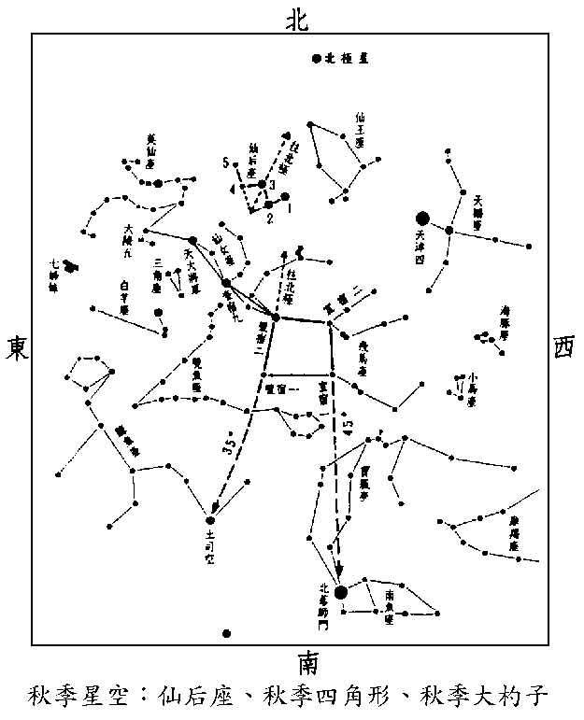

秋季星座初步 (別忘了星圖是要圖面朝下來認星的)
- 秋季星空較平淡，可先從北天呈倒Ｗ型 (麥當勞) 的仙后座找起。
- 從仙后倒Ｗ的兩邊延伸線交點，與倒Ｗ的的中間那顆星的連線，朝倒Ｗ開口方向延伸五倍左右的距離，在大約正北方二十多度仰角處，可看到附近唯一還算亮的星，就是北極星。北極星屬於小熊座。
- 從北極星往仙后倒Ｗ的西側星空向南延伸，可找到一個大的四邊形，就是飛馬座的肚子，也就是秋季四邊形。在秋夜中常可在天頂附近的星空找到它。
- 往北看，飛馬是倒掛在天空，它的馬頭是朝向西南方。前馬腳 (西北角) 指向夏季的天鵝座；後馬腳 (東北角) 就是仙女座；馬尾 (東南側) 附近的星空則可找到呈大Ｖ字型的雙魚座。
- 順著飛馬前胸 (西側) 往南延伸，在南天頗低仰角處可找到一顆亮星，就是南魚座的北落師門。

冬季星座

冬 (妹妹背著洋娃娃)
三星高照入寒冬 昴星成團亮晶晶 金牛低頭沖獵戶 群星燦爛放光明
御夫五星五邊形 天河上面放風箏 冬夜星空認星座 全天最亮天狼星
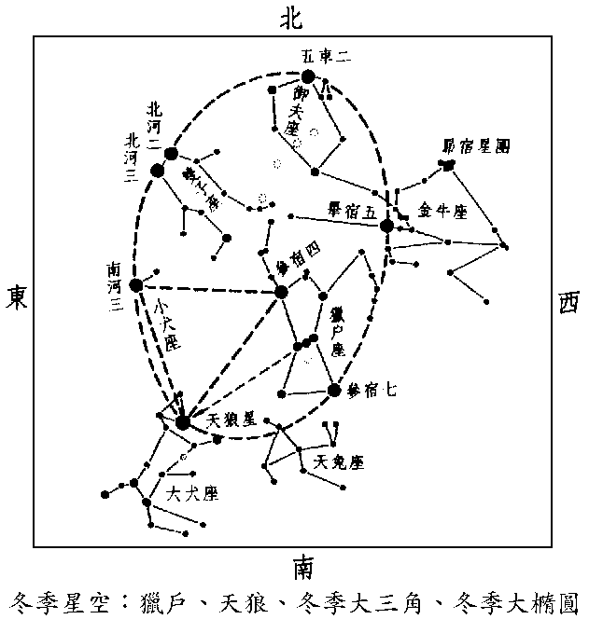

冬季星座初步 (別忘了星圖是要圖面朝下來認星的)
- 先認出獵戶座吧！無論是造型或亮度都非常明顯，其腰部由三顆星排列而成 (腰帶)，雙肩及雙腿則各有一顆亮星，其中右肩那顆參宿四呈紅色，而左腿的參宿七則偏藍色。
- 順著獵戶的腰帶三星往東南沿伸，絕不會錯過耀眼璀璨的天狼星，因為它是四季夜空中最亮的恆星。天狼星屬於大犬座。
- 順著獵戶的雙肩二星往東方延伸，可找到另一顆亮星南河三。南河三屬於小犬座。
- 天狼、南河三與參宿四連成一等腰三角形，就是冬季大三角。
- 順著天狼星和獵戶的左肩 (參宿五) 連線往西北延伸，可找到金牛座的亮星畢宿五 (位於牛角)，金牛角呈Ｖ字型，很容易辨認；再順同一方向續往西北，則可找到金牛座赫赫有名的疏散星團－昴宿 (七姊妹) 星團，肉眼看起來是模糊的星點，但是只要用雙筒望遠鏡就可看到如課本13-3節相片一樣的奇觀哦！
- 把天狼、南河三、參宿七、畢宿五連成一個弧線，再繼續連成一個橢圓，就是冬季大橢圓，又因此多找到了御夫座 (五邊形) 的五車二及雙子座 (像個 "北" 字型) 的北河二與北河三。

下載全天星座圖 (69K)

